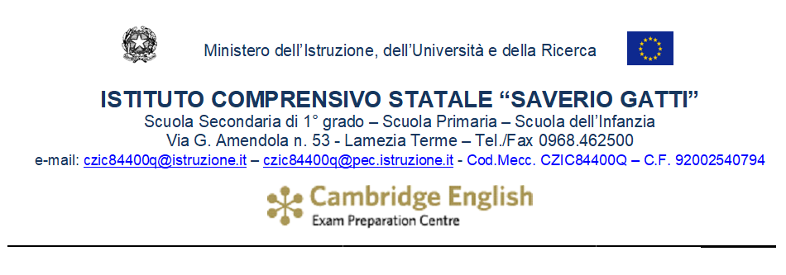
PIANO DIDATTICO PERSONALIZZATO
PER ALUNNI CON BES (SENZA CERTIFICAZIONE)
SCUOLA INFANZIA – A.S. 2022/2023

- DATI GENERALI
Alunno/ a
Data di nascita
Scuola Infanzia | Plesso
Classe e sezione
Docenti di Sezione

Alunno individuato BES per svantaggio socioeconomico e linguistico

Contrassegna con una X la casella più adeguata
Potenziare attività e giochi di gruppo per sviluppare l’apprendimento basato sull’imitazione
Potenziare le attività di coppia e di piccolo gruppo in cui l’alunno possa essere aiutato dai propri compagni nell’esecuzioni delle attività da svolgere
Potenziare le attività di coppia e di piccolo gruppo in cui l’alunno sia in grado di aiutare altri bambini nelle attività da svolgere
Favorire le attività di laboratorio, all’interno e all’esterno della scuola, con esperimenti su piante e oggetti, con attività di ricerca e di esplorazione
Favorire le visite sul territorio a fattorie, parchi, musei, per effettuare esperienze significative alla scoperta del mondo circostante
Effettuare attività di gioco ed educativo-didattiche che coinvolgano il bambino come protagonista o fra i protagonisti
Utilizzare strumenti tecnologici per rendere più interessanti e divertenti le attività educative e didattiche da svolgere
Favorire giochi di squadra e partite per accrescere le abilità motorie e le competenze di base

A LIVELLO PERSONALE
(Contrassegna con la X la casella adeguata)
Realizzare attività individualizzate volte a sostenere la crescita e l’apprendimento
Semplificare le conoscenze del mondo vicino e lontano, con un linguaggio adeguato al grado di comprensione dell’alunno
Fornire indicazioni chiare sui passi da seguire nello svolgimento delle attività di gioco e di lavoro
Usare strumenti compensativi come la visione di filmati in DVD, l’ascolto di CD per facilitare l’apprendimento
Usare misure dispensative volte ad evitare situazioni di disagio e di difficoltà in sezione (dispensa dal recitare filastrocche o poesie a memoria, dal rispondere a domande di cui non è certa la comprensione)
Rafforzare l’autostima con frequenti lodi dei successi conseguiti in qualsiasi attività scolastica
Effettuare attività educativo-didattiche e di gioco che stimolino lo sviluppo del linguaggio
Effettuare attività educativo-didattiche e di gioco che stimolino lo sviluppo del pensiero logico
Effettuare attività educativo-didattiche e di gioco che stimolino lo sviluppo del pensiero creativo
Effettuare attività educativo-didattiche e di gioco che stimolino lo sviluppo della socializzazione
Evidenziare i limiti e gli errori, indicando come superarli ed esprimendo fiducia nelle possibilità di successo
Assegnare incarichi relativi alla vita di sezione per far emergere un’immagine positiva dell’alunno fra i suoi compagni

OSSERVAZIONE DELL’ANDAMENTO SCOLASTICO E VALUTAZIONE DEI RISULTATI ATTRAVERSO
(Contrassegna con una X la voce corrispondente)

Linee di intervento da seguire  nelle attivita’ di osservazione | Disegni liberi
 | Pitture
 | Percorsi grafici
 | Schede di completamento del segno grafico
 | Formulazione di domande
 | Brevi esposizioni orali
 | Composizioni con materiale strutturato e non
 | Organizzazione autonoma di materiali ed immagini conosciute
 | Abilità in attività come: tagliare, scollare, incollare, strappare, colorare, infilare

____________________________, lì

Docenti di sezione La famiglia Il Dirigente Scolastico
Dott.ssa Daniela Quattrone

_____________________ _____________________

_____________________ _____________________ _____________________

_____________________ _____________________

_____________________

_____________________

_____________________

